Loučení není těžké pro toho,
kdo jde za velkým cílem.
- Náš cíl - Bůh.
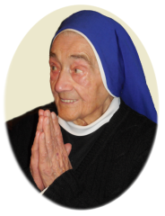
(z pamětního obrázku S. Bony)

K setkání tváří v tvář s milovaným Ženichem Ježíšem Kristem
po životě naplněném službou a modlitbou
byla povolána naše milá spolusestra a příbuzná

Marie Bona Alžběta Gadušová
od Zvěstování Páně

Zemřela tiše, posilněna svatými svátostmi, dne 11. března 2015
ve věku 97 let života a v 79. roce zasvěceného života v Kongregaci sester sv. Hedviky.

Naši drahou zesnulou svěříme do Božích rukou při mši svaté
v sobotu 21. března 2015 v 10:00 h v chrámu Zvěstování Páně v Břežanech.
Po mši svaté bude uložena na hřbitově sester, kde bude očekávat své vzkříšení.

Sestry svaté Hedviky Neteře a synovci s rodinami
Mons. Josef Fiala jménem všech příbuzných

